|  |  |
| --- | --- |
| Fach: | Labor |
| Inhalt: | IoT Projekt |
| Klasse: | 2LIT |
| Name: | Gerd Moitzi & Jesse Reifert |
| Datum: | 16. Juni 2025 |

Inhaltsverzeichnis

Planung: 2

Gedachten Funktionen: 2

Sensoren: 2

Aktoren: 2

Hardware: 3

Umsetzung der Funktionen - TinkerCad: 4

Umsetzung der Funktionen - Hardware: 5

Umsetzung der Funktionen - Software 6

Projekt-Tagebuch 9

Erste Einheit: 9

Zweite Einheit: 9

# Planung:

## Gedachten Funktionen:

* Erkennen des Füllstands durch zwei Ultraschall-Sensoren
* RGB-Led für das Anzeigen des Füllstandes (rot->gelb->grün)
* Motor für das Öffnen/Schließen des Mülleimers
* Automatisches Öffnen des Mülleimers, wenn eine Person sich in die Nähe bewegt (Bewegungssensor)
* Ein Knopf für das manuelle Öffnen des Mülleimers(Schließen nach Zeit)
* Schließen und Sperren des Mülleimers, wenn der Füllstand 100% ist
* Buzzer bei 100% Füllstand
* Mülleimer wird erst wieder geöffnet/entsperrt wenn RFID Chip bei Zentral-Mülltonne gescannt wird

## Sensoren:

* 2 Ultraschallsensoren
* 1 RFID Chip
* 1 RFID Scanner
* 1 Bewegungssensor
* 1 Knopf

## Aktoren:

* 1 Motor
* 1 RGB-LED
* 1 Buzzer

# Hardware:

TODO!

FOTO MACHEN

# Umsetzung der Funktionen - TinkerCad:

Ein Bild, das Text, Elektronik, Diagramm, Screenshot enthält.

* Planung des zweiten Arduinos mit RFID-Scanner war in TinkerCad nicht möglich,  
  da das RFID-Module nicht verfügbar war.

# Umsetzung der Funktionen - Hardware:

* Erkennen des Füllstands durch zwei Ultraschall-SensorenEin Bild, das Elektrische Leitungen, Elektronik, Kabel, Elektrisches Bauelement enthält.

  KI-generierte Inhalte können fehlerhaft sein.Ein Bild, das Elektronik, Elektrische Leitungen, Kabel, Bautechnik enthält.

  KI-generierte Inhalte können fehlerhaft sein.
* RGB-Led für das Anzeigen des Füllstandes (rot->gelb->grün)
* TODO: FOTO MACHEN
* Öffnen des Mülleimers (Servomotor, Knopf, Bewegungssensor) Ein Bild, das Elektronik, Elektrische Leitungen, Elektrisches Bauelement, Elektronisches Bauteil enthält.

  KI-generierte Inhalte können fehlerhaft sein.Ein Bild, das Elektrische Leitungen, Kabel, Verbindungsstück, Im Haus enthält.

  KI-generierte Inhalte können fehlerhaft sein.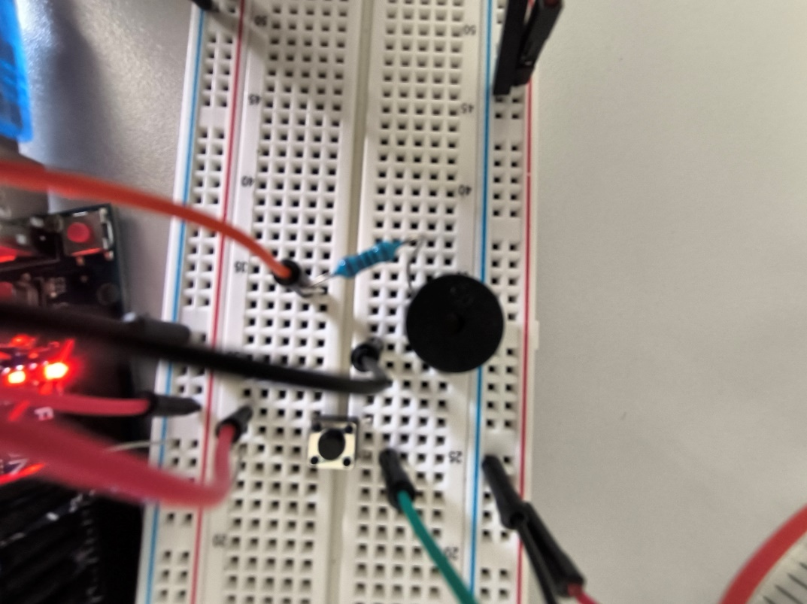
* Buzzer bei 100% Füllstand
* 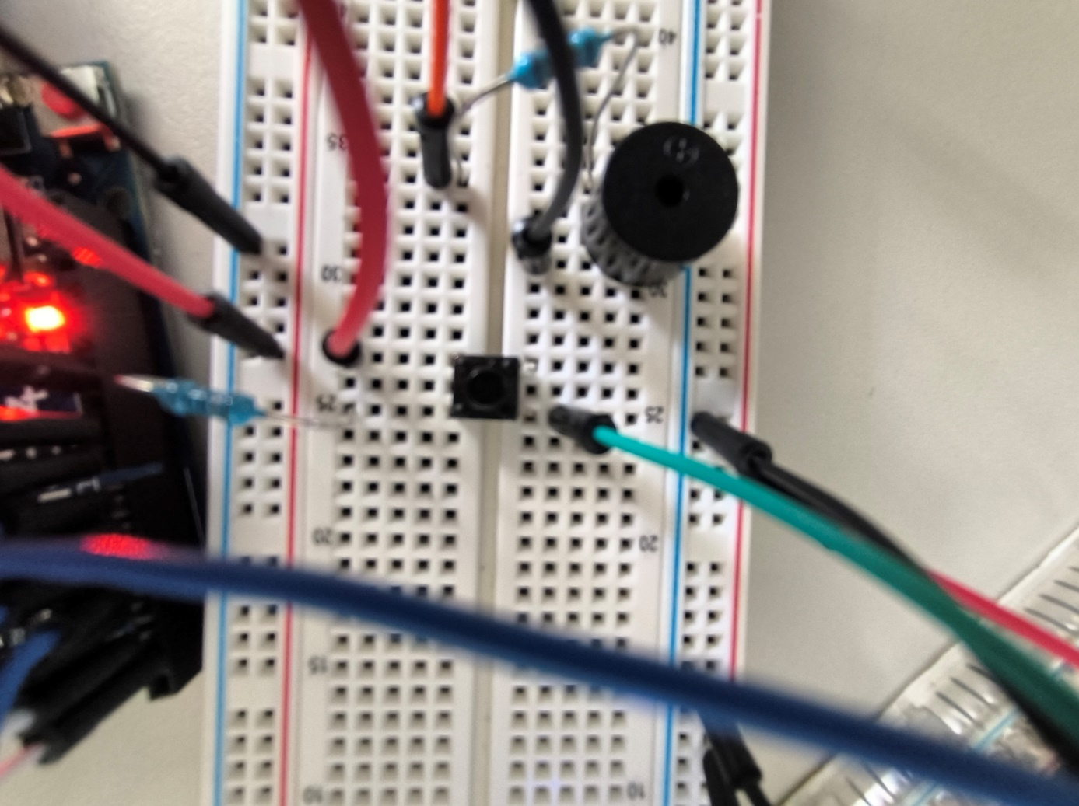
* RFID Chip/Scanner
* TODO: FOTO MACHEN

# Umsetzung der Funktionen - Software

* Erkennen des Füllstands durch zwei Ultraschall-Sensoren

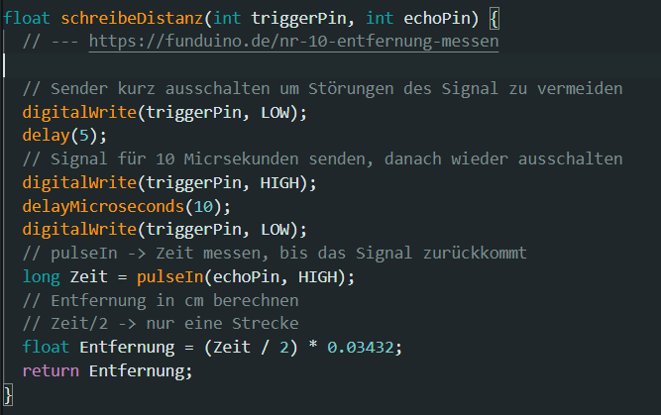Ein Bild, das Text, Screenshot, Schrift, Software enthält.

* RGB-Led für das Anzeigen des Füllstandes (rot->gelb->grün)

Ein Bild, das Text, Screenshot, Schrift enthält.

* Öffnen / Schließen der Klappe

Ein Bild, das Text, Schrift, Screenshot, Tafel enthält.

Ein Bild, das Text, Schrift, Screenshot enthält.

* Schließen und Sperren des Mülleimers, wenn der Füllstand 100% ist,
* Buzzer bei 100% Füllstand

Ein Bild, das Text, Screenshot, Schrift enthält.

* Automatisches Öffnen des Mülleimers, wenn eine Person sich in die Nähe bewegt (Bewegungssensor)
* Ein Knopf für das manuelle Öffnen des Mülleimers

Ein Bild, das Text, Screenshot, Schrift enthält.

* Schließen der Klappe nach Zeit

Ein Bild, das Text, Schrift, Screenshot enthält.

* Mülleimer wird erst wieder geöffnet/entsperrt wenn RFID Chip bei Zentral-Mülltonne gescannt wird
* Wir haben zwei Arduinos benützt, wobei der „Zentral-Arduino“ nur das Signal vom zweiten Arduino ausließt

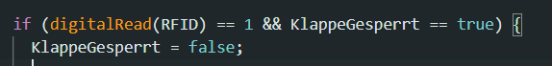

Code des zweiten Arduinos wurde der Library von diesem Video entnommen:

<https://www.youtube.com/watch?v=CQLPo7xqORQ>

* Zusammenführung aller Funktionen

Ein Bild, das Text, Schrift, Screenshot, Zahl enthält.

* Gesamter Code:
* <https://github.com/stage08398/Labor-Arduino-Muelleimer>

# Projekt-Tagebuch

## Erste Einheit:

* Konzeptentwicklung(siehe Seite
* Zusammenstellung von allen Hardware-Teilen + Foto
* Austesten von Ultraschallsensor/Bewegungssensor in TinkerCad
* Schreiben von PseudoCode für den gesamten Programmablauf
* RGB Light beispiel und Motor with Button Beispiel

## Zweite Einheit:

Schreiben von Code:

* Erkennen des Füllstands durch zwei Sensoren (Ultraschall oder Lichtschranken)
* RGB-Led für das Anzeigen des Füllstandes(rot->gelb->grün)
* Motor für das Öffnen/Schließen des Mülleimers
* Ein Knopf für das manuelle Öffnen des Mülleimers(Schließen nach Zeit)
* Schließen/Sperren des Mülleimers, wenn der Füllstand 100% ist
* Buzzer bei 100% Füllstand
* Hardware und Code von Buzzer und Bewegung Sensor
* neuer Aufbau des Projektes in Tinkercad

RFID